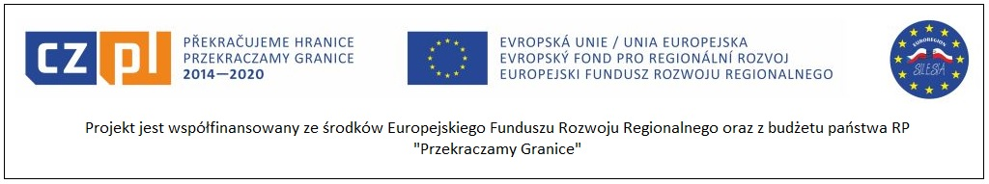



Głównym celem projektu jest poszerzenie oferty dla seniorów po obu stronach granicy. Seniorzy będą się poznawać, podróżować razem i odwiedzać atrakcje partnerskich miast. Celem wspierania i organizowania zajęć rekreacyjnych dla seniorów jest optymalizacja procesu starzenia i ograniczenie jego negatywnych skutków. W ramach projektu realizowane będą:

Dwudniowa wycieczka do Raciborza i nad Zalew Rybnicki 12.09.2019r. – 13.09.2019r.

Dzień Seniora w Ostrawie 01.10.2019r.

Wspólne gotowanie potraw regionalnych w Raciborzu – styczeń- luty 2020r.

Wycieczka dwudniowa do Ostrawy – maj 2020r.

**Plan spotkania z Czechami w ramach Projektu Seniorzy poznają Ostrawę i Racibórz**

**12.09.2019 r.**

9:00 - zwiedzanie Muzeum w Raciborzu (grupa polska)

10:30 – zwiedzanie Muzeum w Raciborzu (grupa czeska)

11:15 - zwiedzanie Raciborza z przewodnikiem

13:30 - obiad i podwieczorek

15:00 - zwiedzanie Browaru z degustacją

16:30 - zwiedzanie Zamku Piastowskiego i warsztaty ceramiczne

17:15 - przejazd na kemping i czas wolny

18:00 - 21:00 lub 20:00 ( w zależności od kondycji uczestników) – zabawa taneczna z zespołem muzycznym i wspólne śpiewanie przy ognisku

18:30 - kolacja.

**13.09.2019r.**

8:30 - śniadanie

10:00 - wyjazd do Rybnika

11.00 zbiórka na Przystani Rowerowo -Kajakowej Aktywni Rybnik Stodoły ul. Ks. Emila Szramka11

11.05 - kawa, herbata, ciasto domowe

11.35 - wyjazd grupy nr 1. Na przystań żeglarską Hotel Stodoły

12.00 start rejsu po zalewie Rybnickim (około 1 godziny)

13.00 przejazd wozami konnymi przez lasy Cysterskich kompozycji na przystań kajakową Aktywni

14.00 Gry i zabawy na biwaku, strzelanie z łuku, badminton – konkurs.

14.45 Poczęstunek: żurek, chleb ze smalcem, kiełbaski, kawa, herbata

16.00 Zakończenie imprezy